**Лекция. Основные среды жизни. Живые организмы как среда обитания.**

**План лекции.**

1. Живые организмы как среда обитания.

**1. Живые организмы как среда обитания**

Многие виды гетеротрофных организмов в течение всей жизни или части жизненного цикла обитают в других живых существах, тела которых служат для них средой, существенно отличающейся от внешней по своим свойствам.

Использование одними живыми организмами других в качестве среды обитания – очень древнее и широко распространенное в природе явление. Даже прокариотические организмы (бактерии, цианобактерии) имеют сожителей. Среди бактерий описан род Bdellovibrio, представители которого являются специализированными внутриклеточными паразитами многих других бактерий. Внутриклеточные паразиты и симбионты обнаружены у большого числа одноклеточных эукариотических форм (красных, зеленых и диатомовых водорослей, амеб, радиолярий, инфузорий и др.).

Практически нет ни одного вида многоклеточных организмов, не имеющих внутренних обитателей (рис. 1). Чем выше организация хозяев, чем больше степень дифференцированности их тканей и органов, тем более разнообразные условия они могут предоставить своим сожителям. С другой стороны, способность использовать другие организмы как среду обитания хотя и характерна для представителей большинства крупных таксономических групп, но в целом уменьшается с усложнением их организации. Таким образом, паразитов больше всего среди микроорганизмов и относительно примитивных многоклеточных, а подверженность заражению паразитами наиболее высока у позвоночных животных и цветковых растений.

Так, английский ученый А. Е. Шитли писал, что каждая птица — это, по сути, настоящий летающий зоопарк. Разнообразие мельчайших существ, живущих на птицах, поистине ошеломляюще (рис. 2).

Перья служат пищей вшам и клещам; кожей питаются некоторые мухи; блохи, вши; москиты, пиявки и другие паразиты сосут кровь птиц, находясь на поверхности тела, в то время как представители простейших разрушают красные кровяные тельца внутри организма. Практически в любых органах птицы можно обнаружить разнообразных паразитических червей.

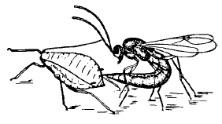

**Рис. 1.** Наездник, заражающий тлю

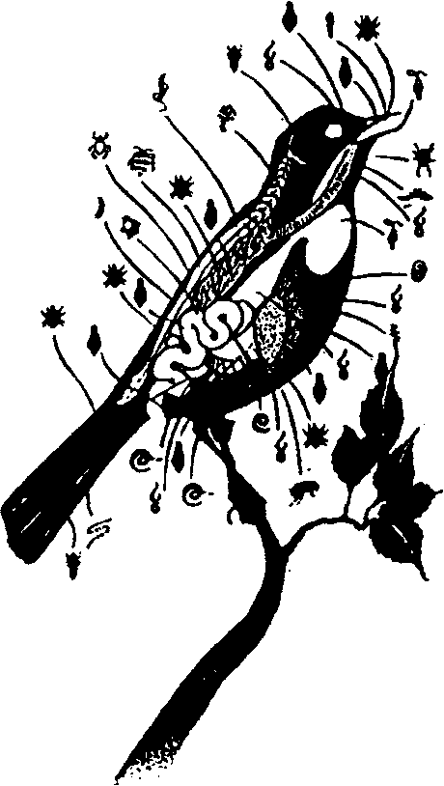

**Рис. 2.** Живые организмы как среда жизни (на примере паразитов птицы), по П. Фарбу, 1971

Джонатан Свифт также обратил внимание на огромную распространенность явления паразитизма:

Под микроскопом он открыл, что на блохе

живет блоху кусающая блошка;

На блошке той — блошинка-крошка,

В блошинку же вонзает зуб сердито

Блошиночка... и так adinfinitum.

Паразитизм — явление столь всеобщее, что единственные живые существа, не подверженные нападению паразитов, это те паразиты, которые представляют собой последнее звено длинной цепи питания. Однако чем ниже на эволюционной лестнице находится та или иная группа живых организмов, тем больше она включает видов паразитов. Некоторые группы низших животных, особенно это касается плоских червей, нематод и некоторых членистоногих, состоят исключительно из паразитических форм. У позвоночных паразитизм как способ существования встречается крайне редко. Широко распространены паразиты среди грибов (рис. 3).

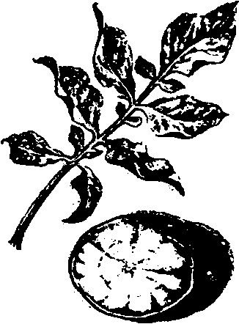

**Рис. 3.** Картофель, пораженный фитофторой (возбудитель — низший гриб Phytophthora infestans)

Несколько паразитирующих видов есть и среди высших цветковых растений, таких, как омела, повилика и др. Классический пример — виды рода (Rafflesia), у которых вегетативное тело — это нити, напоминающие гифы гриба, погруженные в ткани питающего растения. Снаружи развиваются лишь огромные (до 1 м в диаметре) цветки (рис. 4).

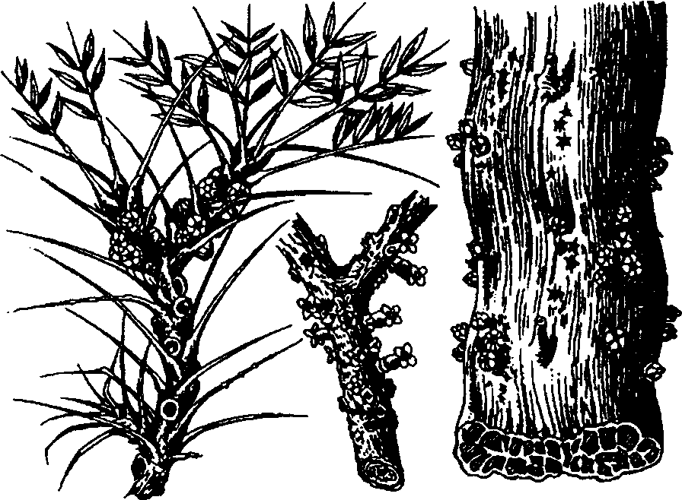

**Рис. 4.** Растение из семейства Rafflesiaceae — эндопаразита древесных видов (по А. Кернеру, 1896): тело паразита находится внутри ветви или ствола хозяина, снаружи видны лишь цветки или плоды

Для животных и растений, ведущих паразитический образ жизни, организм, на котором или в котором они поселяются (хозяин), является *специфической средой обитания.* Большая часть паразитов практически полностью утратила связь с внешним миром, и все стадии их развития происходят в организме хозяев, например малярийный плазмодий и др.

Паразитов обычно делят на две группы: ***эктопаразитов*** и ***эндопаразитов.*** *Эктопаразиты* — это наружные паразиты, обитающие на поверхности тела хозяина (клещи, пиявки, блохи). У растений-эктопаразитов большая часть тела находится вне хозяина, а в него внедряются и вступают в контакт с живыми клетками лишь органы чужеядного питания — *присоски* или *гаустории* (повилика европейская и др.). *Эндопаразиты* — внутренние паразиты, живущие внутри тела хозяина. Это большинство гельминтов, бактерии, вирусы, паразитические простейшие. У растений-эндопаразитов почти все тело помещается внутри тканей хозяина, наружу выходят лишь органы размножения (виды рода Rafflesia). У многих паразитических грибов тело находится в межклетниках высшего растения, а в клетки внедряются гаустории. Паразитические низшие грибы и бактерии живут внутри клеток растения-хозяина.

Отличают и *стационарный паразитизм,* когда паразит на длительное время, часто на всю жизнь, связывает себя с хозяином. Стационарные паразиты могут быть приурочены к одному хозяину *(постоянные)—* вши, пухоеды, чесоточные зудни, или развитие их протекает со сменой хозяев *(периодические) —* многие ленточные черви, сосальщики. Так, малярийный плазмодий определенную часть жизни проводит в малярийном комаре — окончательный хозяин. Промежуточным хозяином является человек. Окончательным хозяином служит тот организм, в котором обитает половозрелая форма паразита, а промежуточным — в котором паразит проходит личиночную, неполовозрелую стадию.

*Клещевой энцефалит*—заболевание, поражающее центральную нервную систему человека. Оно вызывается вирусом, переносчиками и хранителями которого являются иксодовые клещи.

Имеются и *временные паразиты.* Они не всю свою жизнь связывают с хозяином, а часть ее проводят свободно. К ним относят кровососущих двукрылых и многих клопов.

Эндопаразиты обитают в специфических условиях внутренней среды хозяина. С одной стороны, это дает им ряд экологических преимуществ, а с другой — затрудняет осуществление их жизненного цикла по сравнению со свободноживущими видами.

Одно из главных преимуществ паразитов – обильное снабжение пищей за счет содержимого клеток, соков и тканей тела хозяина или содержимого его кишечника. Обильная и легкодоступная пища служит условием быстрого роста паразитов. Там, где позволяет пространство, например, в кишечном тракте позвоночных, паразиты могут достигать очень больших размеров по сравнению с их свободноживущими родственниками. Так, человеческая и свиная аскариды – одни из наиболее крупных представителей класса нематод, а лентец широкий, бычий и свиной солитеры – гиганты среди плоских червей, достигающие в длину 8-12 м, тогда как самые крупные тропические турбеллярии не превышают 60 см. Размеры большинства свободноживущих инфузорий составляют 50-100 мкм, тогда как сожители жвачных Entodinomorpha достигают 200–500 мкм, а в некоторых случаях – 2–3 мм, например Pycnothrix из кишечника даманов.

Практически неограниченные пищевые ресурсы служат для паразитов также условием высокого потенциала их размножения, которое обеспечивает им вероятность заражения других хозяев.

Вторым важным экологическим преимуществом для обитателей живых организмов является их защищенность от непосредственного воздействия факторов внешней среды. Внутри хозяина его сожители практически не встречаются с угрозой высыхания, резкими колебаниями температур, значительными изменениями солевого и осмотического режимов и т. п. В особенно стабильных условиях существуют внутренние обитатели гомойотермных животных. Колебания условий внешней среды сказываются на внутренних паразитах и симбионтах лишь опосредованно, через организм хозяев.

Защищенность от внешних врагов, обилие легкоусвояемой пищи, относительная стабильность условий делают ненужной сложную дифференцировку тела, и поэтому многие внутренние паразиты и симбионты характеризуются в эволюции вторичным упрощением строения, вплоть до потери целых систем органов. Так, ленточные черви, всасывающие переваренную хозяином пищу через покровы, отличаются отсутствием пищеварительной системы и редукцией нервной. Галловые клещи, живущие в тканях растений, проводят всю свою жизнь и даже размножаются на стадии эмбриона всего с двумя парами конечностей вместо свойственных всем паукообразным четырех пар.

У растений в связи с паразитическим образом жизни редуцируется ряд физиологических функций и соответствующих органов. Например, отсутствуют или сильно редуцированы корни. Потеря способности к фотосинтезу привела к отсутствию хлорофилла. Так, у некоторых заразих удается обнаружить лишь его следы. По мере усиления паразитических свойств в эволюционном ряду растений-паразитов сокращается ферментный аппарат. Остаются лишь специализированные ферменты, позволяющие паразитировать на узком круге хозяев. Эта биохимическая специализация послужила основой строгой избирательности многих паразитов по отношению к растениям-хозяевам.

Одним из наиболее известных эктопаразитов среди растений, как уже было отмечено выше, является повилика европейская, паразитирующая на многих травянистых видах и невысоких кустарниках (рис. 5). Тело растения представлено тонкими желтоватыми стеблями, напоминающими нити, которые обвиваются вокруг стеблей растения-хозяина, нередко переплетаясь друг с другом. Внедрение в ткани хозяина происходит с помощью гаусторий. Листья у повилик полностью отсутствуют, а после прикрепления к хозяину отмирает и слабо развитый корень, поэтому стебли повилики не имеют связи с почвой. В середине лета на них появляются шаровидные клубочки мелких бледно-розовых цветков.

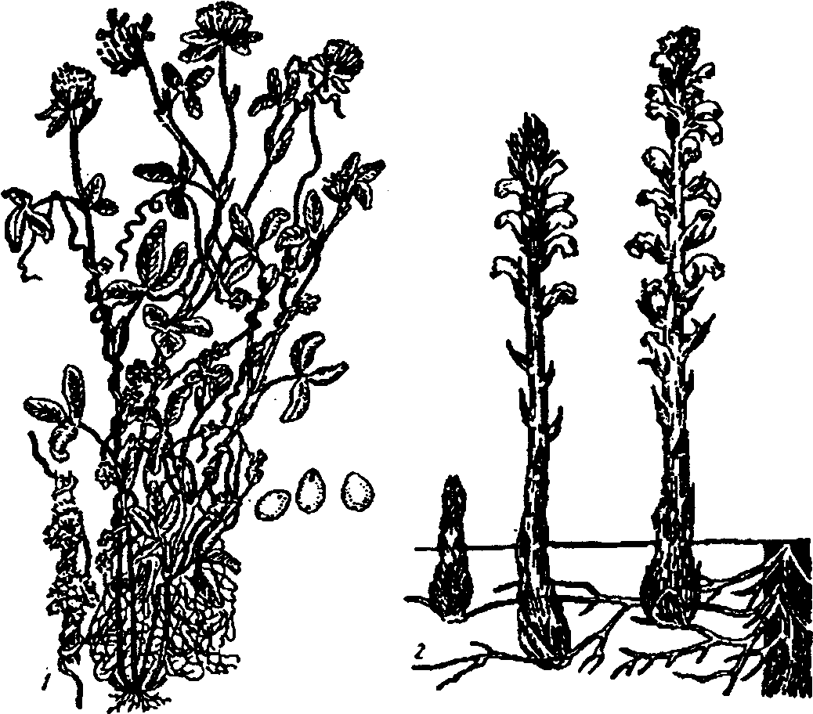

**Рис. 5.** Повилика и заразиха:

1 — повилика клеверная; 2 — заразиха подсолнечниковая

Из других бесхлорофилльных паразитов следует назвать виды рода заразихи (Orobanche), которые поражают многие сельскохозяйственные культуры (конопля, подсолнечник, табак и др.) и виды дикой флоры. Толстый мясистый стебель заразихи, покрытый чешуйчатыми бесцветными листьями, несет на конце колосовидное соцветие. Нижний его конец, обычно вздутый и утолщенный, прикреплен к корню растения-хозяина.

Промежуточное звено между автотрофными растениями и настоящими паразитами представляют полупаразиты, которых нередко называют «зелеными паразитами». Это растения, частично или полностью утратившие способность поглощать из почвы воду и питательные вещества, но сохранившие хлорофилл и возможность самостоятельного фотосинтеза. Широко известны луговые травянистые полупаразиты. Среди них *погремки большой и малый, мытник, очанки* и др. К корням травянистых растений они прикрепляются с помощью гаусторий. Полупаразитный образ жизни ведут *омела белая* и *ремнецветник европейский,* поселяющиеся на ветвях древесных пород, таких, как липа, тополь и др. (рис. 6). Всего насчитывают 1964 вида полупаразитов.

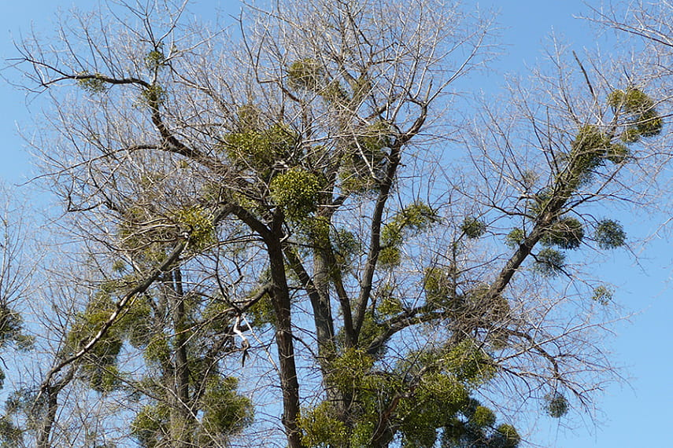

**Рис. 6.** Омела белая. Общий вид растения на дереве-хозяине

Выход во внешнюю среду для эндопаразитов чаще всего чреват многими опасностями, поэтому на той стадии жизненного цикла, которую паразиты проводят вне хозяина, у них развиваются различные защитные приспособления, позволяющие пережить этот критический период (толстые и многослойные оболочки яиц гельминтов, цисты кишечных амеб, ооцисты со спорами кокцидий, способность к анабиозу у ряда личинок нематод и т. п.). Если в жизненном цикле паразитов нет стадии выхода во внешнюю среду, как, например, у малярийного плазмодия, то таких защитных приспособлений не обнаруживается.

Основные экологические трудности, с которыми сталкиваются внутренние сожители живых организмов, – это ограниченность жизненного пространства для тканевых и особенно внутриклеточных обитателей, сложности снабжения кислородом, трудность распространения от одной особи хозяев к другим, а также защитные реакции организма хозяина против паразитов.

Ограниченность жизненного пространства особенно сказывается на размерах и форме внутриклеточных паразитов и симбионтов. Так, грегарины, живущие в полости кишечника, – это крупные споровики со сложно расчлененной клеткой, тогда как кокцидии или малярийные плазмодии, являющиеся внутриклеточными паразитами, отличаются очень мелкими размерами и упрощенным внешним строением.

Недостаток кислорода в тканях и, особенно в желудочно-кишечном тракте организмов-хозяев приводит к тому, что у многоклеточных обитателей внутриорганизменной среды вырабатывается преимущественно *анаэробный (бескислородный)* тип обмена. Необходимая для работы клеток энергия высвобождается не за счет дыхания, а за счет разных видов брожения. Так, у человеческой аскариды утрачены все ферменты дыхательного цикла, и кислород действует на червей как яд, что используется в медицинской практике. Однако целый ряд паразитов не утрачивает полностью способности к дыханию и может переключаться с анаэробного типа обмена на аэробный (с участием кислорода), например жгутиковые Trichomonas, эхинококк и др.

Среда обитания паразитов ограничена как во времени (жизнью хозяина), так и в пространстве. Поэтому основные адаптации направлены на возможность распространения в этой среде, передачи от одного хозяина к другому.

Так, для растений-паразитов очень важно обеспечить контакт с хозяином, начиная с прорастания семян. Семена многих паразитических видов не прорастают в почве до тех пор, пока не окажутся вблизи корней растений-хозяев, от которых в почву поступают выделения, стимулирующие прорастание семян паразита и определяющие направления роста его гаусторий. Проростки некоторых паразитов (повилик, заразих) производят винтообразные движения «в поисках» корня или стебля растения-хозяина.

С помощью электронно-микроскопических исследований установлено, что вблизи проникновения гаустории омелы в ткани тополя направление роста сосудов растения-хозяина отклоняется в сторону присоски под влиянием выделений паразита, облегчающих установление контактов с хозяином.

Важная адаптация паразитов — синхронизация их жизненных циклов с сезонным развитием растений-хозяев, позволяющая осуществить заражение хозяина в нужный момент. Это явление широко известно для многих паразитических грибов. Некоторые паразиты способны к временной приостановке развития, начинающегося в «неподходящий» момент. Например, слишком рано появившиеся проростки повилики прекращают рост, иногда на несколько недель, до тех пор, пока рядом не разовьются проростки травянистых растений — возможных хозяев.

Существенными адаптациями паразитов к среде их обитания являются повышенная способность к размножению, выработка сложных жизненных циклов, использование переносчиков и промежуточных хозяев.

Громадная плодовитость, свойственная паразитам, получила название «закон большого числа яиц». Так человеческая аскарида продуцирует в среднем 250 тыс. яиц за сутки, а за всю жизнь – свыше 50 млн. Масса яиц, отложенных одной самкой аскариды за год, в 1700 раз превышает ее собственную массу.

Подавляющее большинство яиц и зародышей паразитов гибнет, не попав в очередного хозяина или не выдержав воздействия различных факторов внешней среды. Только чрезвычайная плодовитость увеличивает шансы на выживание и завершение жизненного цикла хотя бы немногих потомков, поддерживая существование вида.

Приспособления к умножению потомства проявляются у ряда паразитов также в виде *партеногенеза* (развитие организма из неоплодотворенной яйцеклетки), *полиэмбрионии* (клетки одного делящегося яйца дают начало множеству зародышей), бесполого размножения (почкование у пузырчатых стадий ленточных червей). Это приводит к чередованию поколений – полового и партеногенетического или полового и бесполых.

У многих паразитов чередование поколений сочетается со сменой двух или более хозяев, так что одно поколение существует в одном хозяине, а другое – в другом. К примеру, ленточный червь, обитающий в кишечнике лисицы, откладывает там крошечные яйца. Эти яйца вместе с экскрементами лисицы попадают на землю. Как им теперь вернуться в кишечник какой-нибудь другой лисицы? Процесс возвращения включает в себя стадию промежуточного хозяина или нескольких хозяев. Траву, на которую попали яйца ленточного червя, съедает заяц. В его организме яйца превращаются в личинки. Личинки вбуравливаются в ткани зайца и там переходят в покоящуюся стадию — цисты. В дальнейшем, если лисица поймает этого зайца, то цисты попадут в ее кишечник, там превратятся в молодого ленточного червя, и жизненный цикл начнется сначала. Многообразие и сложность жизненных циклов паразитов выработались как приспособление для передачи от одной особи хозяина к другой для распространения.

Адаптация паразита к существованию на определенном хозяине включает также весьма тонкую биохимическую специализацию — выработку определенного набора ферментов, облегчающих проникновение в тело хозяина и использование поступающих от него веществ.

В ряде случаев паразиты сами становятся средой обитания других видов — возникает явление ***сверхпаразитизма,*** или ***гиперпаразитизма.*** Двух– или даже трех– и четырехступенчатый паразитизм не так редок в природе. Например, многоядерные опалины, живущие в амфибиях, сами бывают иногда на 100 % заражены амебами, размножающимися внутри их клеток. В свою очередь, амебы, паразитирующие на опалинах, могут быть поражены грибком из рода Sphaerita. Много сверхпаразитов в классе насекомых. Например, для паразита капустной белянки наездника Apanteles glomeratus известно более 20 видов вторичных паразитов из перепончатокрылых. Явления сверхпаразитизма в растительном мире сравнительно редки. К ним относятся случаи поселения одного вида омелы (Viscum meniliforme) на другом (V. orientale) в тропических лесах Индии.

В разных частях тела многоклеточного организма условия неоднородны. Хозяин выступает для своих обитателей как многообразная среда. Его паразиты и сожители приспособились к жизни в определенных органах и тканях, они приурочены к определенному возрастному и физиологическому состоянию хозяина. Так, в волосах человека обитают одни разновидности вшей, тогда как в волосяном покрове других частей тела — совсем иные. В пищеварительном тракте кролика одновременно могут паразитировать несколько видов кокцидий, каждый из которых локализуется в определенных частях кишечника.

В Сибири в лиственницах тонкоусый еловый усач заселяет преимущественно прикомлевую часть до высоты примерно 1 м, лиственничная златка осваивает ствол выше, до 4–5 м, продолговатый короед распространяется по всей его средней части, а вершину и ветви заселяют короед-гравер и заболонник Моравица.

Фауна паразитов изменяется с возрастом хозяина. Увеличение его размеров, исчезновение личиночных органов и появление новых, смена сред обитания, метаморфоз, линьки – все это отражается на заселенности хозяина паразитами и симбионтами.

Большой круг паразитов обитает не внутри, а на поверхности тела хозяина. Последний в этом случае выступает лишь как часть внешней среды паразита, снабжая его пищей, предоставляя убежище, трансформируя микроклимат. Связь эктопаразита с хозяином может быть постоянной или временной. Для постоянных или длительно связанных с хозяином эктопаразитов одна из основных жизненно важных экологических задач – удержаться на теле хозяина. В связи с этим типичные эктопаразиты обычно характеризуются наличием мощных органов прикрепления – присосок, крючьев, коготков и т. д., которые независимыми путями развиваются у самых разных по происхождению видов.

Живые организмы не только испытывают воздействия со стороны паразитов и симбионтов, но и энергично реагируют на них. Это сопротивление паразитам получило название *активного иммунитета.* Полноценные, здоровые особи растений и животных часто обладают действенными защитными приспособлениями, не позволяющими проникать в них патогенным организмам. Например, устойчивость хвойных деревьев к нападению стволовых вредителей (жуков-короедов, личинок златок, усачей и др.) обеспечивается прежде всего выделением смолы, которая содержит соединения, токсические для этих насекомых. Ослабленные же деревья теряют сопротивляемость, их заселяют насекомые, поражают грибы и другие потребители живых тканей. У животных защитной реакцией от вторжения посторонних организмов является выработка гуморального иммунитета – образование в крови хозяина специфических белковых веществ, антител, подавляющих паразитов. Выработка иммунитета стимулируется токсинами паразита и часто предохраняет от повторных заражений.

В ряде случаев организм хозяина отвечает на вторжение паразита разрастанием окружающих его тканей, образованием своеобразной капсулы, изолирующей паразита. Такие образования у животных называют ***зооцецидиями,***а у растений – ***галлами.***Иногда такая изоляция приводит к гибели паразита. Чаще, однако, защитная роль таких образований ограничивается локализацией причиняемого вреда в определенном участке тела хозяина, а сами паразиты используют их как дополнительную защиту. Особенно наглядно это выражено в возникновении галлов у растений (рис.7.). Вызывающие их насекомые, клещи, нематоды и другие паразиты выделяют специальные вещества, стимулирующие преобразование тканей или целых органов растения в галлы с камерой внутри, в которой их обитатель надежно защищен от высыхания и врагов и обеспечен пищей.

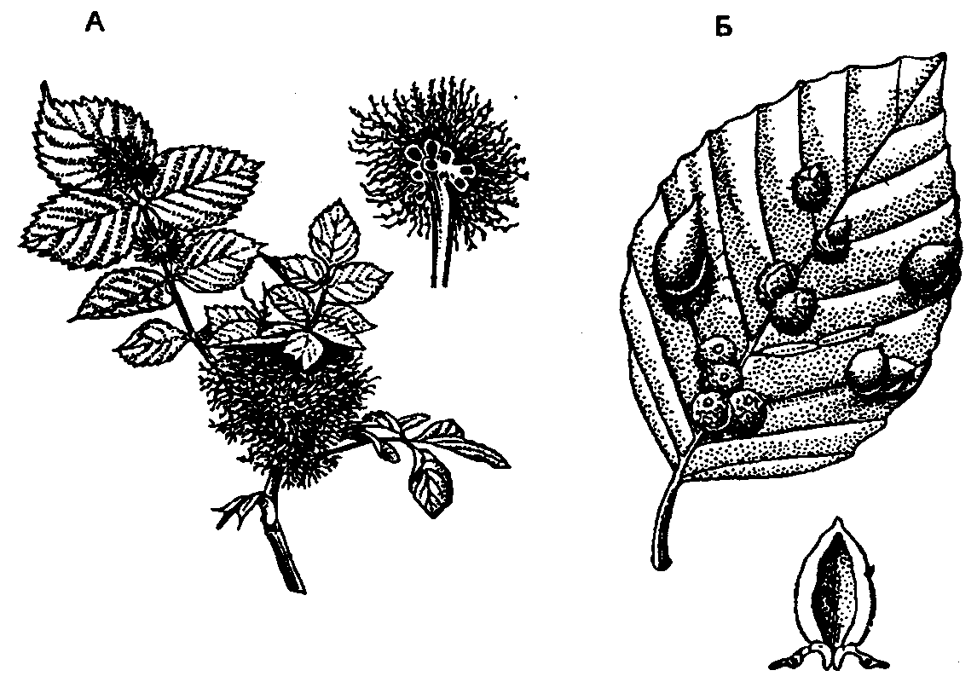

**Рис. 7.** Галлы на листьях (по Е. Страсбургу, 1962); А — шиповник (Rosa conina); Б — бук (Fagus sytuatica)

Как уже было отмечено, защитные реакции растения-хозяина состоят прежде всего в выработке иммунитета — невосприимчивости к заражению паразитами. Известны устойчивые к паразитным грибам сорта картофеля, зерновых и других сельскохозяйственных культур. К защитным приспособлениям у растений относятся и особенности покровных тканей, которые затрудняют проникновение паразита (толстая кутикула, опушение и т. д.), особенности химического состава клеток и тканей. Например, доказано, что к грибным паразитам устойчивы растения, содержащие много эфирных масел, сапонинов, алкалоидов, а также многие галофиты с повышенным содержанием солей.

Отношения между паразитом и хозяином в растительном и животном мире на популяционном и видовом уровнях определенным образом уравновешены. Очевидно, паразит не может размножаться до такой степени, чтобы привести к вымиранию популяции хозяина и лишить себя «кормовой базы». Регулятором равновесия служит относительно медленное воздействие на хозяина некоторых паразитов, таких, как грибы, вызывающих ржавчину, головню, мучнистую росу на зерновых культурах, а иногда даже наблюдается некоторая биохимическая стимуляция роста хозяина со стороны паразита.

Таким образом, паразиты, как и свободноживущие виды, обладают сложной системой приспособлений к своей среде обитания. Их строение и организация отражают специфику этой среды. У представителей разных групп, ведущих паразитический образ жизни, часто развиваются сходные типы приспособлений.

***Контрольные вопросы и задания***

1. *Дайте определение понятий «эктопаразиты» и «эндопаразиты». Приведите примеры. 2. Перечислите экологические преимущества эндопаразитов. Приведите примеры. 3. Что представляют собой растения-полупаразиты? Какие растения-полупаразиты вам известны? 4. Перечислите основные экологические трудности, с которыми сталкиваются внутренние сожители живых организмов. 5. Какие основные адаптации паразитов к среде их обитания вам известны? Приведите примеры. 6. Что такое сверхпаразитизм? Приведите примеры. 7. Перечислите известные вам защитные приспособления растений и животных от проникновения паразитов.*

***Литература***

1. *Степановских А.С. Экология. - М.: ЮНИТИ-ДАНА, 2001.-703с.*
2. *Чернова Н.М., Былова А.М. Общая экология. - М.: Дрофа, 2004. - 416с.*